

Caroline de Carvalho Mendes

Fabrício de Souza Santos

Gabriel da Silva Gutierres

Guilherme Gomes da Silva

Hugo Aparecido de Oliveira Costa

Paulo Roberto Santos Elias

Priscila de Carvalho Mendes

Desenvolvimento de uma plataforma digital que conecta empresas a trabalhadores autônomos, MEIs, CNPJs e estudantes, visando a contratação temporária enquanto processos seletivos ainda estão em andamento.

**Software***:* WorKonnection

Diadema

2025



**WorKonnection**

Desenvolvimento de uma plataforma digital que conecta

empresas a trabalhadores autônomos, MEIs, CNPJs e estudantes, visando a contratação temporária enquanto processos seletivos ainda estão em andamento.

Caroline de Carvalho Mendes

Fabricio de Souza Santos

Gabriel da Silva Gutierres

Guilherme Gomes da Silva

Hugo Aparecido de Oliveira Costa

Paulo Roberto Santos Elias

Priscila de Carvalho Mendes

Diadema

2025

Histórico da Revisão

|  |  |  |  |
| --- | --- | --- | --- |
| **Data** | **Versão** | **Descrição** | **Autor** |
| 13/fevereiro/2025 | 0.1 | Palestra sobre o projeto integrador. | Caroline de Carvalho Mendes  Fabricio de Souza Santos  Gabriel da Silva Gutierres  Guilherme Gomes da Silva  Hugo Aparecido de Oliveira Costa  Paulo Roberto Santos Elias  Priscila de Carvalho Mendes |
| 20/fevereiro/2025 | 0.2 | Formação da equipe. | Caroline de Carvalho Mendes  Fabricio de Souza Santos  Gabriel da Silva Gutierres  Guilherme Gomes da Silva  Hugo Aparecido de Oliveira Costa  Paulo Roberto Santos Elias  Priscila de Carvalho Mendes |
| 27/fevereiro/2025 | 0.3 | Apresentação das ODS  (Aula EAD). | Caroline de Carvalho Mendes  Gabriel da Silva Gutierres  Guilherme Gomes da Silva  Hugo Aparecido de Oliveira Costa  Paulo Roberto Santos Elias  Priscila de Carvalho Mendes |
| 06/março/2025 | 0.4 | Escolha do tema, algo na área de contratação profissional. | Caroline de Carvalho Mendes  Gabriel da Silva Gutierres  Guilherme Gomes da Silva  Hugo Aparecido de Oliveira Costa  Paulo Roberto Santos Elias  Priscila de Carvalho Mendes |
| 13/fevereiro/2025 | 0.5 | Conversa com o professor orientador, e início da parte escrita;  Aprimoramento da ideia, para tentar idealizar o sistema. | Caroline de Carvalho Mendes  Gabriel da Silva Gutierres  Guilherme Gomes da Silva  Hugo Aparecido de Oliveira Costa  Paulo Roberto Santos Elias  Priscila de Carvalho Mendes |
| 20/fevereiro/2025 | 0.6 | Continuação da parte escrita;  Conversa com o professor orientador, e início da parte escrita;  Escolha do nome do projeto, *WorKonnection* e escolha do Logo;  Divisão de tarefas e de apresentação. | Caroline de Carvalho Mendes  Fabricio de Souza Santos  Gabriel da Silva Gutierres  Guilherme Gomes da Silva  Hugo Aparecido de Oliveira Costa  Paulo Roberto Santos Elias  Priscila de Carvalho Mendes |
| 26/fevereiro/2025 | 0.7 | Continuação da parte escrita (primeiro capítulo). | Caroline de Carvalho Mendes  Gabriel da Silva Gutierres  Guilherme Gomes da Silva  Hugo Aparecido de Oliveira Costa  Paulo Roberto Santos Elias  Priscila de Carvalho Mendes |
| 27/fevereiro/2025 | 0.8 | Primeira apresentação do Projeto. | Caroline de Carvalho Mendes  Fabricio de Souza Santos  Gabriel da Silva Gutierres  Guilherme Gomes da Silva  Hugo Aparecido de Oliveira Costa  Paulo Roberto Santos Elias  Priscila de Carvalho Mendes |
| 06 /março/2025 | 0.9 | Apoio no projeto e orientação do professor em relação ao PI; Definição de novas ideias e implementação de funcionalidades. | Caroline de Carvalho Mendes  Gabriel da Silva Gutierres  Guilherme Gomes da Silva  Hugo Aparecido de Oliveira Costa  Paulo Roberto Santos Elias  Priscila de Carvalho Mendes |
| 13/março/2025 | 1.0 | Alinhamento com a equipe e divisão da apresentação do primeiro *pitch*;  Orientação de textos e forma de abordar o assunto com o público;  Pesquisa de projetos/ Referências. | Caroline de Carvalho Mendes  Gabriel da Silva Gutierres  Guilherme Gomes da Silva  Hugo Aparecido de Oliveira Costa  Paulo Roberto Santos Elias  Priscila de Carvalho Mendes |
| 20/março/2025 | 1.1 | Modelo de ciclo de vidas e grupo decidindo sobre a metodologia cascata e incremental. | Caroline de Carvalho Mendes  Fabricio de Souza Santos  Gabriel da Silva Gutierres  Guilherme Gomes da Silva  Hugo Aparecido de Oliveira Costa  Paulo Roberto Santos Elias  Priscila de Carvalho Mendes |
| 27/março/2025 | 1.2 | Apoio do professor sobre o projeto;  Orientação sobre o rumo da ideia, e implementação de novas informações. | Caroline de Carvalho Mendes  Gabriel da Silva Gutierres  Guilherme Gomes da Silva  Hugo Aparecido de Oliveira Costa  Paulo Roberto Santos Elias  Priscila de Carvalho Mendes |
| 10/abril/2025 | 1.3 | Apresentação inicial dos grupos e seus PIs. Obs: Por falta de tempo nosso grupo ficou para semana seguinte;  Organização de slide, novas ideias e implementação de novas informações, e divisões de mais páginas acrescentadas ao slide. | Caroline de Carvalho Mendes  Fabricio de Souza Santos  Gabriel da Silva Gutierres  Guilherme Gomes da Silva  Hugo Aparecido de Oliveira Costa  Paulo Roberto Santos Elias  Priscila de Carvalho Mendes |
| 16/abril/2025 | 1.4 | Elaboração da apresentação e finalização do slide. | Gabriel da Silva Gutierres  Hugo Aparecido de Oliveira Costa  Paulo Roberto Santos Elias |
| 17/abril/2025 | 1.5 | Apresentação do grupo, anotações sobre alguns erros na ortografia;  Correções e novas abordagem com as dicas do professor;  Procurar alinhar a equipe e ver nosso próximo rumo em relação ao projeto. | Caroline de Carvalho Mendes  Fabricio de Souza Santos  Gabriel da Silva Gutierres  Guilherme Gomes da Silva  Hugo Aparecido de Oliveira Costa  Paulo Roberto Santos Elias  Priscila de Carvalho Mendes |
| 09/maio/2025 | 1.6 | Desenvolvimento das páginas via *Figma.* | Caroline de Carvalho Mendes  Fabricio de Souza Santos  Gabriel da Silva Gutierres  Guilherme Gomes da Silva  Hugo Aparecido de Oliveira Costa  Paulo Roberto Santos Elias  Priscila de Carvalho Mendes |
| 16/maio/2025 | 1.7 | Desenvolvimento das páginas via *Figma.* | Caroline de Carvalho Mendes  Fabricio de Souza Santos  Gabriel da Silva Gutierres  Guilherme Gomes da Silva  Hugo Aparecido de Oliveira Costa  Paulo Roberto Santos Elias  Priscila de Carvalho Mendes |
| 22/maio/2025 | 1.8 | Elaboração das regras de negócio;  Requisitos funcionais. | Caroline de Carvalho Mendes  Fabricio de Souza Santos  Gabriel da Silva Gutierres  Guilherme Gomes da Silva  Hugo Aparecido de Oliveira Costa  Paulo Roberto Santos Elias  Priscila de Carvalho Mendes |
| 29/maio/2025 | 1.9 | Alinhamento do PI, tomada de decisões;  Correção nos arquivos *Figma;*  Documentação *Workonnection,* via *software* *Word;*  Início do BPMN;  Início do IDEF0;  Início estrutura analítica do projeto. | Caroline de Carvalho Mendes  Fabricio de Souza Santos  Gabriel da Silva Gutierres  Guilherme Gomes da Silva  Hugo Aparecido de Oliveira Costa  Paulo Roberto Santos Elias  Priscila de Carvalho Mendes |
| 03/junho/2025 | 2.0 | Finalização IDEF-0;  Inicialização diagrama de caso de uso. | Gabriel da Silva Gutierres  Hugo Aparecido de Oliveira Costa |
| 04/junho/2025 | 2.1 | Conclusão BPMN e estrutura analítica do projeto. | Caroline de Carvalho Mendes  Gabriel da Silva Gutierres  Hugo Aparecido de Oliveira Costa  Priscila de Carvalho Mendes |
| 5/junho/2025 | 2.2 | Conclusão das páginas pelo F*igma.* | Caroline de Carvalho Mendes  Fabricio de Souza Santos  Gabriel da Silva Gutierres  Guilherme Gomes da Silva  Hugo Aparecido de Oliveira Costa  Paulo Roberto Santos Elias  Priscila de Carvalho Mendes |
| 07/junho/2025 | 2.3 | Finalização estrutura analítica do projeto. | Caroline de Carvalho Mendes  Hugo Aparecido de Oliveira Costa  Priscila de Carvalho Mendes |
| 09/junho/ 2025 | 2.4 | Finalização Diagrama de caso de uso. | Hugo Aparecido de Oliveira Costa |

Índice analítico

Índice analítico 1

**1. INTRODUÇÃO** 3

**1.1 Problema** 3

**1.2 Contexto** 3

**1.3 Objetivos** 4

**1.3.1 Objetivo Geral** 4

**1.3.2 Objetivos Específicos** 4

**1.4 Metodologia** 5

**1.5 Partes Interessadas (*Stakeholders*)** 6

**1.6 *Softwares* Similares ou Concorrentes** 7

**2. Levantamento de Requisitos** 8

**2.1 Escopo** 8

**2.2 Modelagem do Processo de Negócio** 9

**2.3 Normas, Processos e Formulários Utilizados no Processo de Negócio** 10

**2.4 Descrição dos requisitos de usuário.** 11

**2.4.1 Lista de Requisitos do Usuário** 11

**2.4.2 Descrição dos Atores** 11

**2.5 Estrutura Analítica do Projeto** 12

**2.6 Estimativa de Custo do Projeto** 13

**2.7 Diagrama de caso de uso** 14

**3. Especificação dos Requisitos do Sistema** 15

**3.1 Requisitos Funcionais do Sistema** 15

**3.2 Requisitos não Funcionais do Sistema** 16

**3.3 Regras de Negócio** 17

**4. Implementação de páginas Web** 18

**4.1 Tecnologias Utilizadas** 18

**4.2 Estrutura do Sistema Web** 19

**4.3 Descrição das Páginas Desenvolvidas** 20

**4.3.1 Página de Login** 20

**4.3.2 Página de Cadastro** 21

**4.3.2.1 Empresa** 22

**4.3.2.2 ME** 22

**4.3.2.3 MEI** 23

**4.3.2.4 Estudante** 23

**4.3.3 Dashboard do Administrador** 24

**4.3.4 Página perfil Usuário** 24

**4.3.5 Página de Vagas** 24

**4.3.6 Funcionalidades Implementadas** 24

**5. Design Digital e Interface** 25

**5.1 Tipografia** 25

**5.2 Paleta de Cores** 26

**5.3 Ícones** 28

**5.4 Componentes de Interface** 29

**5.4.1 Botões** 29

**5.4.2 Inputs e Campos de Texto** 30

**5.4.3 Espaçamentos e Dimensões** 31

**5.5 Hierarquia Visual e Usabilidade** 31

**5.6 Considerações Finais sobre o Design** 32

**Referências bibliográficas** 33

# **1. INTRODUÇÃO**

O presente projeto tem como intuito unificar e aplicar os conhecimentos adquiridos durante o semestre. O projeto busca mostrar a conexão entre as áreas, proporcionando uma visão prática dos conceitos aprendidos. Através da integração desses conceitos, pretende-se desenvolver uma solução inovadora para ajudar a alcançar os Objetivos de Desenvolvimento Sustentável (ODS) da Organização das Nações Unidas (ONU). Este projeto não só aprimora habilidades práticas, como também essenciais.

Seguindo esse pensamento, foi decidido criar um projeto que envolva as ODS 8 - Trabalho Decente e Crescimento Econômico e ODS 17 - Parcerias e Meios de Implementação. Iniciando assim, a ideia de criação de uma plataforma que seja acessível a todos.

Será dividido em seis partes o primeiro capítulo, e neste sentido seguiremos com os demais. Dando uma breve inserção sobre o epilogo desta documentação, podemos destacar nossas inspirações e provocações para seguir com esse projeto. Mais adiante, no segundo capítulo, entraremos com estudos iniciais que possam viabilizar nossa ideia, para termos consistência no seguimento. Encontraremos na terceira parte, uma ideia de nossos requisitos a serem cumpridos. E assim fechamos com o quarto capítulo, para darmos uma visão pratica de funcionalidade do sistema com diagramas de caso de uso.

## **1.1 Problema**

Reclamações que permeiam o mundo dos trabalhadores autônomos, são evidentes nos dias de hoje e dentre elas podemos destacar: incertezas em relação as demoras em processos seletivos e indagam ainda mais sua insatisfação pela falta de oportunidades compatíveis com seu estágio de carreira, dentro do mundo profissional. Sobre esta provocação, decidimos dar início a criação do *WorKonnection.*

## **1.2 Contexto**

Aqui trataremos sobre a atual situação do mercado de trabalho temporário e da contratação de profissionais autônomos.

As empresas enfrentam dificuldades crescentes na ocupação de vagas devido à complexidade e a demora dos processos seletivos, resultando em sobrecarga para os funcionários ativos. Esse cenário tem impulsionado a busca por soluções que permitam contratações ágeis e eficientes. Profissionais autônomos, MEIs e trabalhadores com CNPJ também buscam maior flexibilidade e autonomia na escolha de oportunidades, sem a necessidade de vínculos empregatícios de longo prazo.

A carta de conjuntura do Ipea (1º trimestre /2025) em relação ao mercado de trabalho, nos traz dados importantes salientando o crescimento do vínculo formal. Entretanto, esse crescimento também se atribui a profissionais autônomos que não encontram oportunidades eficazes, e acabam entrando em cargos mais tradicionais. Já o Portal FGV (2021) menciona que, plataformas digitais têm se tornado um meio essencial para dar opções aos trabalhadores, permitindo acordos mais flexíveis e eficientes.

Além disso, a criação de empregos temporários vem crescendo em diversos setores profissionais, com a evolução tecnológica e o uso crescente de plataformas digitais, o contato direto entre empresas e profissionais, vem se tornando usual e acessível. Segundo o site *InfoMoney*, a Associação brasileira de trabalhos temporários (*Asserttem*) informou ter tido um aumento de 7,13% na abertura de contratos de trabalho no último ano, em relação a 2023.

Em conclusão, o mercado de trabalho está cada vez mais dinâmico, exigindo soluções inovadoras que atendam às necessidades, tanto por parte das empresas quanto dos profissionais. A adoção de plataformas digitais especializadas pode representar um avanço significativo na forma como as contratações temporárias são realizadas, tornando o processo mais eficiente e acessível para todos os envolvidos.

## **1.3 Objetivos**

A seguir, serão apresentados os objetivos que permeiam as ações e metas do projeto. Explorando como cada um desses objetivos, contribuirá para o sucesso e a eficácia do sistema que será desenvolvido.

### **1.3.1 Objetivo Geral**

Desenvolver uma plataforma digital intuitiva e acessível, que permita a contratação ágil de trabalhadores autônomos, MEIs ou outros profissionais, para que supram necessidades temporárias, estimulando a redução de tempo entre o anúncio de uma necessidade e o encontro de profissional capacitado a saná-la.

### **1.3.2 Objetivos Específicos**

Com os objetivos específicos, evidenciaremos o que deverá ser cumprido para que o objetivo geral seja atingido e o projeto tenha êxito. Dentre esses objetivos, os principais serão:

* **Agilizar contratações temporárias**: Facilitar e agilizar contratações temporárias, com uma interface interativa e fácil aprendizado, disponibilizando a situação de determinada vaga ou trabalhador já cadastrado.
* **Plataforma acessível e intuitiva**: Fornecer uma plataforma acessível e intuitiva que permita aos trabalhadores encontrarem e aceitarem oportunidades conforme suas preferências, conhecimentos e horários disponíveis.
* **Campo destinado a estudantes**: Desenvolver uma funcionalidade que permita a exibição de vagas de estágio, apenas para usuários cadastrados, como estudantes em instituições de ensino técnico ou superior.
* **Avaliação e *Feedback***: Fornecer um sistema de avaliações para que empresas e trabalhadores avaliem suas experiências, aumentando a confiança mútua e facilitando futuras contratações com base em histórico de *feedback*.
* **Verificação de CNPJ/MEI**: Implementar um processo de verificação de documentos, para garantir a segurança de ambas as partes, prevenindo fraudes ou má fé no momento da contratação.

Com a definição clara dos objetivos gerais e específicos, o software será uma plataforma robusta e inovadora, pronta para transformar a forma como empresas e profissionais autônomos, MEIs e CNPJs se conectam. Ao estabelecer metas concretas e detalhadas, é garantido que cada aspecto do desenvolvimento e da implementação será cuidadosamente planejado e executado, proporcionando um ambiente dinâmico, acessível e eficiente para a contratação temporária, beneficiando tanto as empresas quanto os trabalhadores.

## **1.4 Metodologia**

O presente texto contém como o grupo pretende organizar a elaboração do projeto. A criação de uma plataforma digital que conecta empresas a trabalhadores autônomos, MEIs e profissionais com CNPJ, facilitando a contratação temporária e otimizando a gestão de vagas abertas durante processos seletivos.

Esse projeto está alinhado aos Objetivos de Desenvolvimento Sustentável (ODS) da ONU, especificamente as ODS 8 e 17, que se tratam respectivamente sobre trabalho decente e crescimento econômico & Parcerias público-privadas e com a sociedade civil.

Esmiuçando mais sobre as ODS propostas, gostaríamos de objetificar nosso compromisso com:

A implementação na inovação e diversificação da empregabilidade evidenciada no indicador 8.2 da ODS 8;

No que se diz respeito a ODS 17, temos o objetivo de atingir os indicadores 17.7 e 17.17, para seguir uma linha de disseminação da nossa plataforma, assim contribuindo para geração de parceiros e estratégias de crescimento.

Nosso intuito desde o início foi trazer para o mundo atual, a diminuição de um dos principais percalços que os trabalhadores passam, falta de transparência e agilidade em processos de seletividade profissional. Integrar profissionais autônomos no mercado de trabalho hoje em dia não é fácil, dada a dubiedade nos perfis, inconsistências no que foi acordado inicialmente e principalmente falta de eficácia nas burocracias empregatícias. Com esse pensamento, criamos o *WorKonnection*. O nome, como já é evidente traz a concatenação das palavras W*ork* (trabalho) e C*onnection* (conexão), instigando a ideia de que os lados estão sendo ligados ao trabalho.

O projeto foi criado para promover a unificação de áreas que estão ativamente interferindo em nossa sociedade, e claro fazendo uso de todas as regulações necessárias, para não acarretar um possível abuso por parte de nenhum dos agentes ativos no sistema.

Nossa logomarca transparece essa ideia de parceria entre os utilizadores do sistema, com uma peça de quebra-cabeça (referenciando a empresa/oportunidade) tendo quatro lados preenchidos, sendo um desses lados diferentes dos demais, pois este caracteriza a inserção do trabalhador autônomo naquele emprego.

Utilizamos cores contrastantes, para enfatizar que o trabalhador não tem como objetivo principal fixar empregabilidade naquela oportunidade, mas que ele pode se deslocar para outro vínculo. Além disso, o projeto contará com um Manual de Identidade Visual (MIV), que estabelecerá diretrizes para a construção da marca, assegurando coesão e identidade visual ao sistema.

Esse sistema será desenvolvido utilizando os modelos Cascata e incremental, permitindo a divisão e incrementação do sistema em etapas de desenvolvimento, onde cada etapa será desenvolvida e entregue de acordo com seu avanço. Com estas abordagens, novas funcionalidades poderão ser incorporadas progressivamente, garantindo melhorias constantes a partir de revisões e *feedbacks* dos usuários.

Inicialmente, serão definidos os requisitos básicos do sistema, incluindo estrutura de navegação, organização das páginas e principais funcionalidades, visando uma interface intuitiva e acessível. Para isso, serão elaborados *WireFrames* e protótipos, assegurando um *layout* claro e eficiente.

Em seguida, a implementação ocorrerá utilizando tecnologias *web* entre elas: *HTML*, *CSS* e *JavaScript,* e o *framework Bootstrap,* para a construção da interface. Assim, poderemos ter uma ilustração pratica de nosso sistema.

Serão realizados testes de usabilidade para garantir uma experiência fluida e acessível aos usuários. Após cada fase de testes, ajustes e otimizações serão iteradas atualizações, para aprimorar a plataforma e atender melhor às necessidades de empresas e profissionais.

Essa abordagem metodológica permitirá um planejamento sólido, garantindo a aplicação prática dos conceitos, testes contínuos, coleta de *feedbacks* e aprimoramento constante do *software*.

## **1.5 Partes Interessadas (*Stakeholders*)**

Nesta seção, abordaremos os principais interessados na criação do sistema. Assim evidenciando a condição para que empresas/MEIs publiquem e preencham vagas temporárias rapidamente, enquanto profissionais e estudantes terão autonomia para escolher oportunidades, conforme suas preferências e disponibilidade. Os principais interessados são:

* **Sociedade civil**: Com a projeção positiva do *WorKonnection*, sindicatos, associações ou ONGs, observarão como grande oportunidade para prospecção de suas instituições, idealizando suas marcas dentro da plataforma.
* **Empresas**: As empresas poderão suprir demandas temporárias de forma ágil e eficiente, reduzindo impactos causados pela demora dos processos seletivos. Isso permitirá que mantenham a produtividade e evitem sobrecarga de trabalho para os funcionários ativos.
* **Trabalhadores autônomos, MEIs e profissionais com CNPJ**: Esses profissionais terão acesso a um mercado mais amplo de oportunidades temporárias, podendo escolher trabalhos que se adequem às suas habilidades, horários e interesses, sem a necessidade de vínculos empregatícios de longo prazo. A plataforma proporcionará benefícios mútuos, criando um ambiente dinâmico e acessível para empregadores e trabalhadores, impulsionando a economia e modernizando a forma como contratações temporárias são realizadas.
* **Estudantes**: A plataforma oferece a possibilidade de se engajarem em projetos temporários que se alinhem com suas áreas de estudo, permitindo o ganho de experiência prática enquanto ainda estão em processo de aprendizagem. Essa experiência pode ser valiosa para enriquecer o currículo e facilitar a transição para o mercado de trabalho formal. Outro aspecto a se destacar sobre os estudantes, é que muitas vezes estão em busca de experiências de trabalho ou complementação de renda. Além disso, o modelo de trabalho temporário pode ser atraente para estudantes que buscam flexibilidade para equilibrar estudos e emprego. Os estudantes, que muitas vezes estão em busca de experiências de trabalho ou complementação de renda, também podem ser considerados *stakeholders.*

## **1.6 *Softwares* Similares ou Concorrentes**

Aqui temos o Quadro 1, que apresentará os *softwares* similares e de concorrentes que foram encontrados e quais são os seus diferenciais e formas de trabalho.

*Quadro 1 Comparativo de Serviços Prestados por Entidades similares ao Projeto*

|  |  |  |  |  |
| --- | --- | --- | --- | --- |
|  | *Workana* | *Freelancer* | *99Freelas* | *Upwork* |
| Natureza  da Plataforma | Permite que *freelancers* se conectem com empresas para trabalhar em projetos temporários. | Empresas postam projetos temporários ou contínuos, e *freelancers* se candidatam para realizá-los. | Conecta profissionais autônomos a empresas que precisam de serviços temporários ou de curto prazo. | Conecta empresas e *freelancers*. Oferece um sistema de trabalho baseado em contratos temporários. |
| Diferencial | Conecta *freelancers* a empresas, com uma ênfase especial em projetos contínuos. | Oferece uma ampla gama de concursos e projetos, permitindo que os *freelancers* enviem propostas para uma variedade de tarefas temporárias ou de longo prazo. | Foca em conectar *freelancers* a empresas para projetos de curto ou longo prazo, mas sua proposta está mais centrada em projetos específicos de diversas áreas. | Uma plataforma global com projetos flexíveis que variam de longo a curto prazo, mas com um foco mais em contratos contínuos e pagamento por hora. |
| Disponível | Por site e aplicativo. | Por site e aplicativo. | Disponível por site. | Por site e aplicativo. |
| Formas  de Visualização |  |  |  |  |
| Principal Objetivo | Oferecer uma plataforma de trabalho remoto para *freelancers* de diversas áreas. | Conectar *freelancers* com projetos ao redor do mundo, oferecendo uma plataforma global para todos os tipos de trabalhos *freelancers*. | Serviços temporários, de curto ou longo prazo, no Brasil. | Facilitar o processo de contratação de *freelancers* em uma ampla gama de indústrias e especializações. |

Fonte: Próprio autor, 2025

# **2. Levantamento de Requisitos**

Neste capítulo serão abordadas as técnicas usadas para o levantamento de requisitos para o sistema. Também estão expostos importantes documentos e diagramas que ajudarão a compreender o contexto atual onde o projeto será implementado e, posteriormente, implantado.

## **2.1 Escopo**

O escopo do projeto visa dar mais acessibilidade e formação de novos profissionais. E para isso precisamos da atuação de alguns agentes e ferramentas, que farão com que o projeto seja respaldado, eficaz e encontre seus principais alvos. Sendo assim, para podermos exemplificar com uma visualização pratica, idealizamos o IDEF-0 abaixo:

*Figura 1 – IDEF - 0*

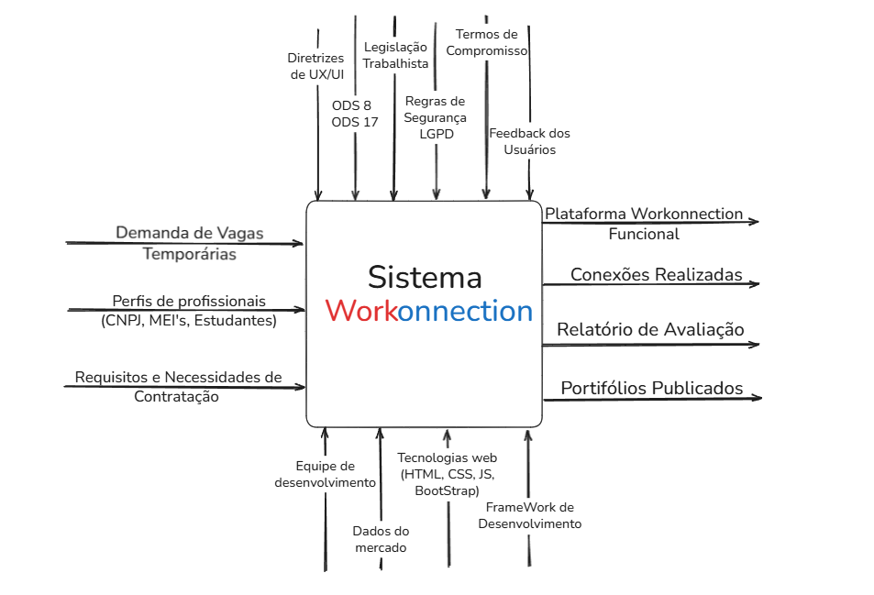 Fonte: Do próprio autor, 2025

**Entradas**: Como entradas temos os agentes e as necessidades que manterão as atividades na plataforma, pois se trata de um sistema de constante relacionamento.

**Controles**: São diretrizes que o projeto deve seguir. Para o sistema *WorKonnection* há a necessidade constante de estar devidamente regularizado com a legislação trabalhista.

**Mecanismos**: São a infraestrutura ou também podem ser compreendidos, como as ferramentas necessárias para implantar o sistema.

**Saídas**: Entendidas por serem as projeções efetivas do projeto, trazendo todos os critérios anteriores em seus totais funcionamentos.

## **2.2 Modelagem do Processo de Negócio**

Com os conhecimentos abordados nas etapas anteriores deste documento, podemos projetar o fluxo do sistema *WorKonnection*. Para facilitar a aderência no projeto, foi produzido o *BPMN* abaixo:

*Figura 2 - BPMN*

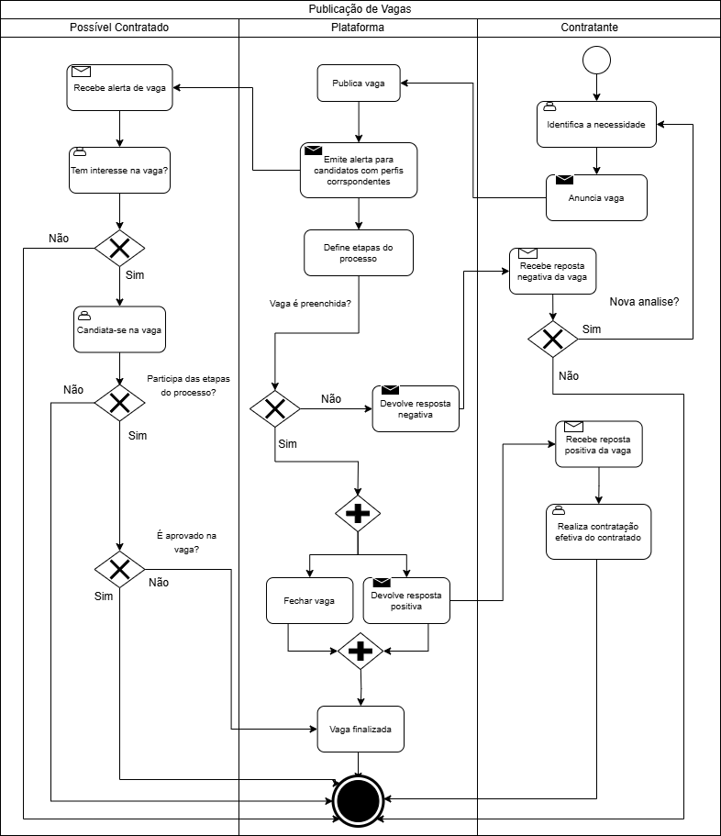

Fonte: Do próprio autor, 2025

De acordo com o BPMN apresentado, o funcionamento da plataforma depende de uma interação direta entre os atores (contratante e contratado). Sendo de primordial importância um bom término da relação, já que os usuários necessitam de um prosseguimento na plataforma.

## **2.3 Normas, Processos e Formulários Utilizados no Processo de Negócio**

*Quadro 2 – Documentos utilizados pelos usuários*

|  |  |  |
| --- | --- | --- |
| **Título da documentação** | **Tipo** | **Acesso a documentação** |
| LGPD - Lei Geral de Proteção de Dados Pessoais | Lei | [LGPD](https://encurtador.com.br/PBf6N) |
| Reforma trabalhista (2017) | Lei | [Reforma trabalhista (2017)](https://encurtador.com.br/XGU5m) |
| Agenda 2030 ONU - ODS | *Página Informativa* | [ODS](https://encurtador.com.br/xLlIv) |

## **2.4 Descrição dos requisitos de usuário.**

Detalhamento sobre os processos de criação do ponto de vista de usuários, as suas necessidades e as funcionalidades que irão atender a soluções do sistema que foi requisitado.

### **2.4.1 Lista de Requisitos do Usuário**

RU001 – O perfil contratante deve inserir suas informações administrativas e organizacionais, para ser destinado à parte do sistema que lhe será oferecido.

RU002 – O perfil do prestador de serviço deve inserir suas experiências, conquistas ou atribuições acadêmicas, para ser destinado à parte do sistema que lhe será oferecido.

RU003 – Assim que os agentes citados nas regras, RU001 e RU002 chegarem a um contato direto, e assim subsequente a um acordo, devem seguir os protocolos para formalização de um compromisso empregatício.

RU004 – O perfil contratante deve se manter ativo para atualizações recorrentes de divulgação e/ou exposição da vaga temporária.

RU005 – O perfil do prestador de serviço precisa anexar ou usar as ferramentas da plataforma para elaboração/adição de um portifólio.

### **2.4.2 Descrição dos Atores**

O projeto *WorKonnection* tem como seus atores as empresas que oferecerão vagas temporárias e os trabalhadores autônomos, que buscam oportunidades compatíveis com seus desejos.

Ator 1:

Empresa privada: Esta entidade fara seu cadastro na plataforma e divulgara dentro do sistema a sua necessidade contratual, destinando tempo e rendimento daquela oportunidade.

Ator 2:

Microempreendedor: Este perfil poderá agir como um ofertador de serviços ou profissional disponível para exercer uma vaga. Sua atuação pode ser bem flexível, porém estará suscetível a verificações sazonais, para seguir um uso responsável da plataforma.

Ator 3:

Estudante: Visando uma integração no mercado profissional, este agente terá uma gama de opções para aprimoramento de portifólio/currículo, desde estágios selecionados a dicas para aprimoramento.

## **2.5 Estrutura Analítica do Projeto**

*figura 3 – Estrutura analítica do projeto*

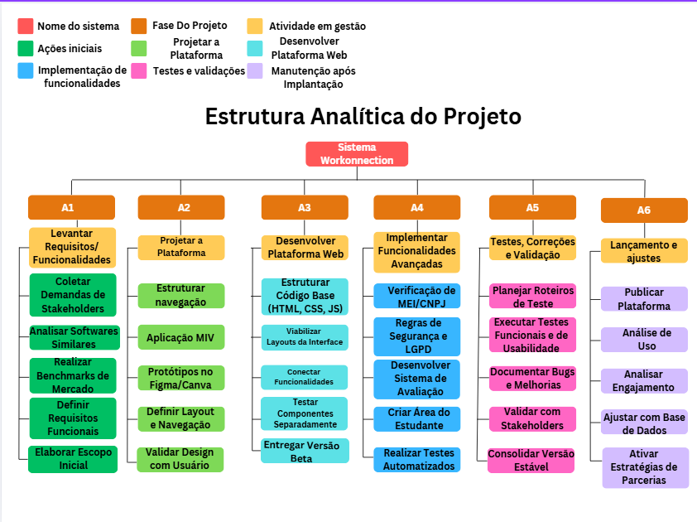

Fonte: Do próprio autor, 2025

Foi feito esta estrutura analítica do projeto, para fazer um apanhado geral das tarefas a serem executadas, para proporcionarem um norte no desenvolvimento do sistema. Assim, podemos executar cada fase sem comprometer pontos cruciais no desenvolvimento.

## **2.6 Estimativa de Custo do Projeto**

*figura 4 – Estimativa de custos do projeto*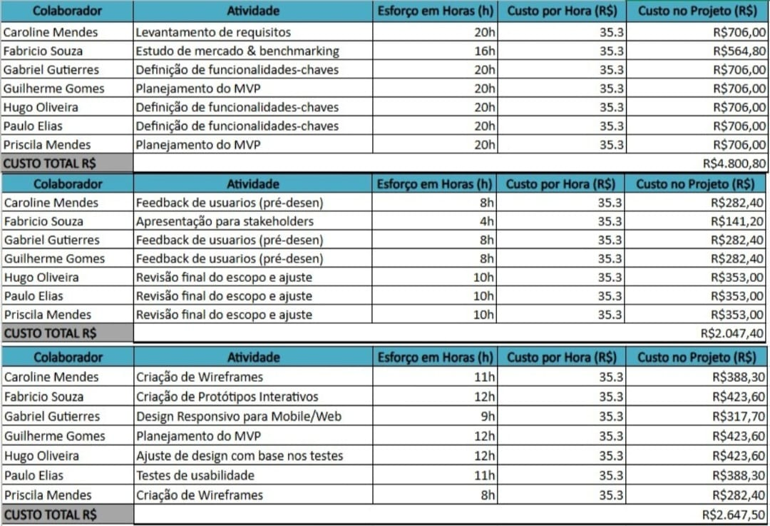Resumo das fases mostradas acima:

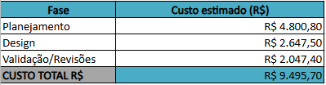

Projeto como um todo até o momento:

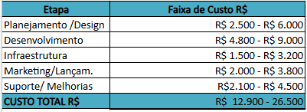

## **2.7 Diagrama de caso de uso**

Este diagrama mostra como os usuários executariam as ações disponíveis na plataforma em conjunto com suas interações para cada interesse. Utilizamos neste modelo as interações por associação, por extensão, por inclusão e por generalização.

*figura 5 – Diagrama de caso de uso*

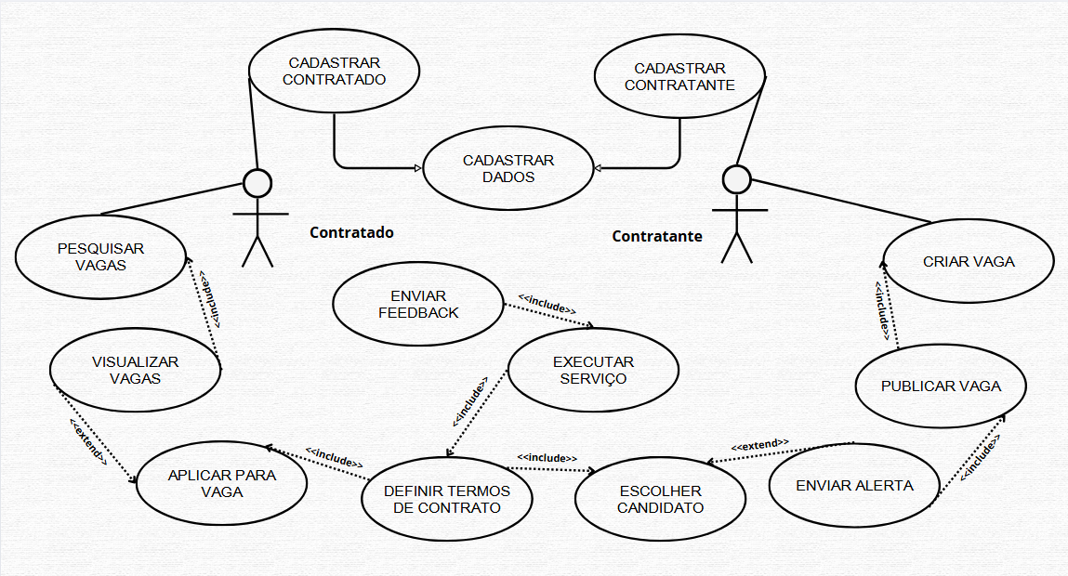Fonte: Do próprio autor, 2025

**Descrição do caso de uso:**

Segundo o diagrama, dois usuários, um denominado contratante e o outro contratado, fazem seus respectivos cadastros na plataforma. O contratante cria sua vaga de emprego, pública a mesma, em seguida envia um alerta para a plataforma notificar os devidos interessados naquelas condições. Já o contratado, pesquisa uma vaga condizente com seus anseios, visualiza às vagas disponíveis e aplica para a vaga escolhida. Após estes processos, acarretará à empresa definir seu candidato mais coerente com seus critérios. Dada à escolha do candidato, cabe a empresa e o profissional acordarem seus termos contratuais, para aí então ingressar ao compromisso de forma prática. Finalizando assim para ambas as partes com o *feedback*, pois será necessário informar a plataforma de como foi a relação empregatícia.

# **3. Especificação dos Requisitos do Sistema**

Neste capítulo desenvolveremos os requisitos de sistema. Uma visão técnica, precisa e analítica escrita por desenvolvedores visando esclarecer quaisquer dúvidas sobre o funcionamento e restrições do sistema a ser desenvolvido.

## **3.1 Requisitos Funcionais do Sistema**

Esse quadro se refere aos requisitos funcionais, ou seja, as definições de serviço que o sistema deve prestar e de como ele deve reagir e se comportar com o usuário.

*Quadro 3 Requisitos funcionais do sistema*

|  |  |  |  |
| --- | --- | --- | --- |
| Número | Descrição | Prioridade | Revisado |
| RF001 | O sistema deve permitir o cadastro de novos usuários com o perfil de Pessoa Física. Exigindo os seguintes campos: nome completo, data de nascimento, CPF e telefone. | Alta |  |
| RF002 | O sistema deve permitir que o usuário selecione perfis adicionais, como Empresa, MEI, ME ou Estudante. | Média |  |
| RF003 | O sistema deve permitir que o usuário insira seu e-mail e senha, para realizar a autenticação. | Alta |  |
| RF004 | O sistema deve permitir que usuários contratantes publiquem vagas por meio de um formulário, exigindo os seguintes campos: cargo, descrição, modalidade, localização e data de encerramento automática. | Alta |  |
| RF005 | O sistema deve permitir que o usuário interaja com cada publicação por meio de curtidas, desgostar, comentários, preferências e compartilhamento. | Alta |  |
| RF006 | O sistema deve permitir que todos os usuários interessados na vaga se candidatem e/ou entrem em contato com o usuário que publicou a vaga, por intermédio dos meios de comunicação oferecidos no sistema, como: *WhatsApp* ou *Chat.* | Alta |  |
| RF007 | O sistema deve permitir a edição dos campos na página de perfil: dados pessoais, sobre, experiências profissionais, formação acadêmica, habilidades/conhecimentos e cursos/certificações. | Alta |  |
| RF008 | O sistema deve exibir quantidade de visualizações e *feedbacks* (caso existam). | Baixo |  |

Fonte: Do próprio autor, 2025

## **3.2 Requisitos não Funcionais do Sistema**

Esse quadro se refere aos requisitos não funcionais, eles orientam todas as atividades voltadas às restrições, mecanismo, desempenho, segurança, interoperabilidade e até sobre a interação de um usuário com o sistema num todo.

*Quadro 4 Requisitos não funcionais do sistema*

|  |  |  |  |
| --- | --- | --- | --- |
| Número | Descrição | Prioridade | Revisado |
| RNF001 | A interface deverá ser  intuítiva e de fácil  aprendizagem. | Alta |  |
| RNF002 | A interface do usuário deve  ser responsiva, para  diferentes tamanhos de tela. | Alta |  |
| RNF003 | O sistema deve apresentar as informações das vagas de forma organizada e sequencial, garantindo fácil leitura e navegação. | Média |  |
| RNF004 | O sistema deve ser capaz de suportar as publicações de vagas simultâneas  pelos diversos usuários permitidos. | Alta |  |
| RNF005 | O sistema deve ser capaz de importar documentos  oficiais. | Baixa |  |
| RNF006 | O usuário precisa ter suas informações atualizadas no seu perfil, para poder se candidatar a uma vaga. | Baixa |  |
| RNF007 | As páginas *web* devem ser  feitas utilizando as  linguagens *HTML*, *CSS* e  *Javascript*. | Alta |  |
| RNF008 | O código-fonte do sistema  deve ter suas versões atualizadas  utilizando *Git* e as versões  do software devem ser  controladas no *GitHub*. | Alta |  |

Fonte: Do próprio autor, 2025

## **3.3 Regras de Negócio**

Esse quadro, estabelece as regras de negócio da empresa solicitante do sistema que tem como objetivo alinhar as políticas, normas éticas e sociais, decisões estratégicas, diretrizes e objetivos na criação do software.

*Quadro 5 Regras de negócio*

|  |  |
| --- | --- |
| Número | Descrição |
| RN001 | Estudantes só podem visualizar vagas de estágio após validarem sua condição como aluno de instituição técnica ou superior. |
| RN002 | Vagas publicadas expiram automaticamente após o término do prazo definido pela empresa. |
| RN003 | Vagas com contratação concluída devem ser encerradas manualmente pelo contratante, a fim de evitar novas candidaturas. |
| RN004 | A plataforma deve sugerir vagas compatíveis com o perfil do trabalhador (área de atuação, disponibilidade, localização e competências). |
| RN005 | O sistema deve impedir a publicação de vagas sem preenchimento dos campos obrigatórios. |
| RN006 | O sistema não permite que o mesmo usuário se candidate à mesma vaga mais de uma vez. |
| RN007 | A plataforma deve priorizar a exibição de vagas próximas à localização do trabalhador, caso esteja ativada a geolocalização. |
| RN008 | Cada usuário pode avaliar uma empresa ou trabalhador apenas após a finalização de um serviço prestado ou contrato encerrado. |

Fonte: Do próprio autor, 2025

# **4. Implementação de páginas Web**

Esta seção descreve o processo de desenvolvimento das páginas web do sistema proposto, contemplando as tecnologias, ferramentas e metodologias empregadas. Além disso, apresenta a estrutura das interfaces e as principais funcionalidades implementadas, de modo a garantir a navegação intuitiva, responsiva e alinhada aos objetivos do projeto.

# **4.1 Tecnologias Utilizadas**

O desenvolvimento do sistema foi realizado utilizando linguagens e ferramentas voltadas para aplicações *web*. As linguagens ***HTML5***, ***CSS*** e ***JavaScript*** foram empregadas na construção da estrutura, estilização e interatividade das páginas. O *framework* ***Bootstrap*** foi utilizado para auxiliar na criação de um *layout* responsivo, padronizado e adaptável a diferentes tamanhos de tela.

Como banco de dados, adotou-se o ***LocalStorage***, uma solução de armazenamento local no navegador, que permite guardar dados de forma simples e eficiente durante a utilização da aplicação.

As principais ferramentas que apoiaram o desenvolvimento foram o ***Visual Studio Code***, como ambiente de desenvolvimento integrado (IDE); o ***Figma***, utilizado na criação dos protótipos e *wireframes* das interfaces; e o ***GitHub***, responsável pelo versionamento do código-fonte e colaboração no projeto.

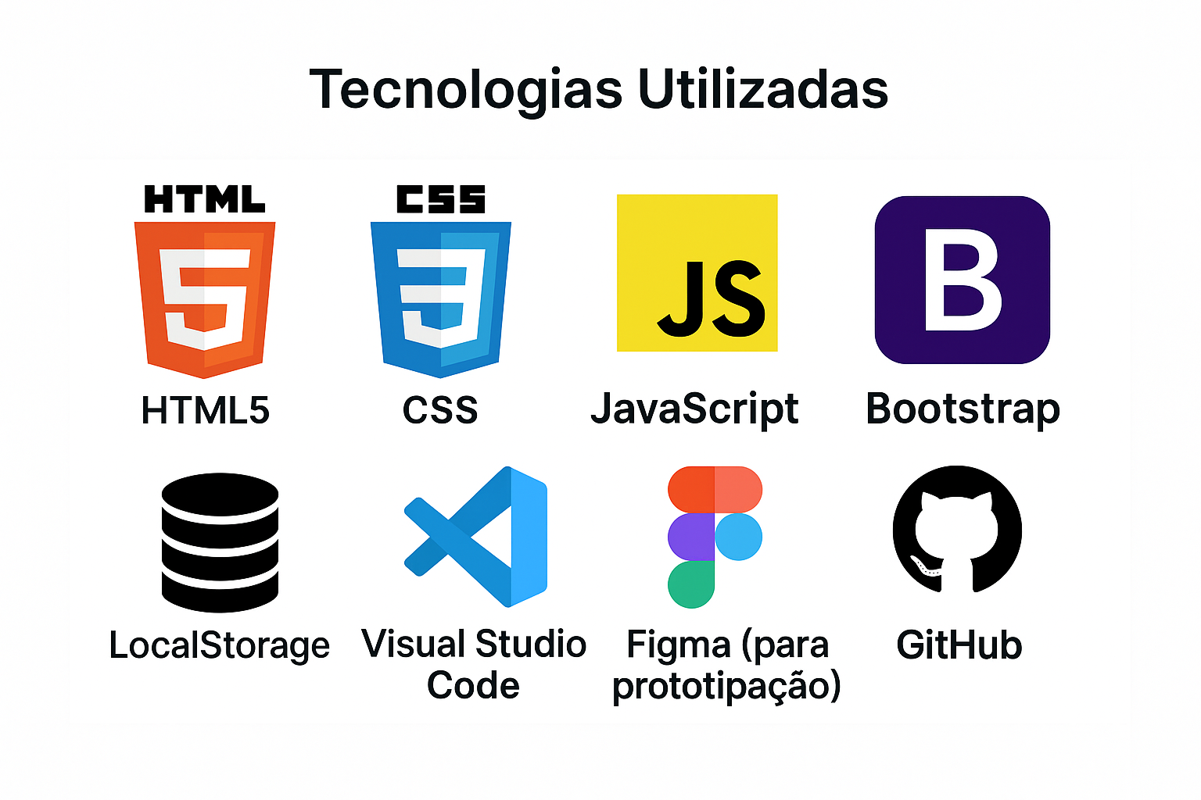

# **4.2 Estrutura do Sistema Web**

A estrutura do sistema web desenvolvido adota uma arquitetura baseada na separação entre as camadas de interface e de lógica, ainda que de forma simplificada. O ***front-end*** foi implementado utilizando as linguagens ***HTML5***, ***CSS*** e ***JavaScript***, com o auxílio do framework ***Bootstrap***, o qual contribui para a construção de interfaces responsivas e padronizadas. A camada de armazenamento de dados foi implementada por meio do ***LocalStorage***, mecanismo que permite a persistência de informações no ambiente local do navegador, sem a necessidade de conexão com servidores externos ou bancos de dados tradicionais.

A organização do projeto foi estruturada de forma a garantir clareza do código. As folhas de estilo e os *scripts* estão alocados com os nomes das páginas **“*css*”**, **“*js*”** responsáveis pela lógica de funcionamento e interação, enquanto os arquivos de mídia, como imagens e ícones, estão armazenados na pasta **“imagens”**. Os documentos ***HTML*** correspondem às páginas do sistema e estão dispostos na raiz do projeto.

Embora não tenha sido adotado formalmente um *framework* que implemente, a estrutura lógica do sistema busca manter a separação das responsabilidades, organizando a interface (*HTML* e *CSS*), a lógica de negócio (*JavaScript*) e os dados (*LocalStorage*) de forma coesa e eficiente.

# **4.3 Descrição das Páginas Desenvolvidas**

# **4.3.1 Página de Login**

A tela de *login* foi desenvolvida seguindo um padrão visual simples e intuitivo, com o objetivo de proporcionar conforto visual e facilidade de uso. Sua interface prioriza a clareza na disposição dos elementos, de modo a atender tanto os usuários do perfil empresarial quanto os colaboradores. Dessa forma, busca-se garantir uma experiência acessível, eficiente e que minimize possíveis dificuldades no processo de autenticação, independentemente do perfil do usuário.

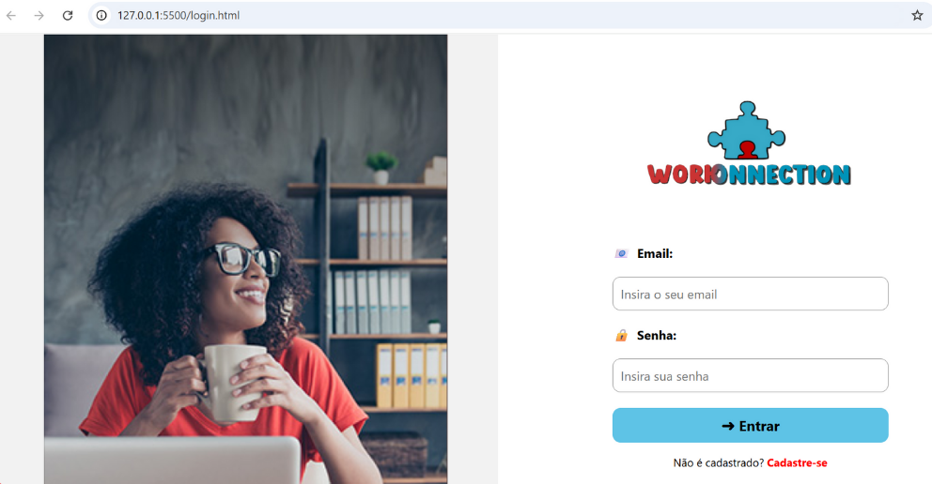

Fonte: Do próprio autor, 2025

# **4.3.2 Página de Cadastro**

Permite que novos usuários realizem o cadastro, preenchendo dados como nome, e-mail, senha e tipo de perfil (empresa, MEI, pessoa física ou estudante).

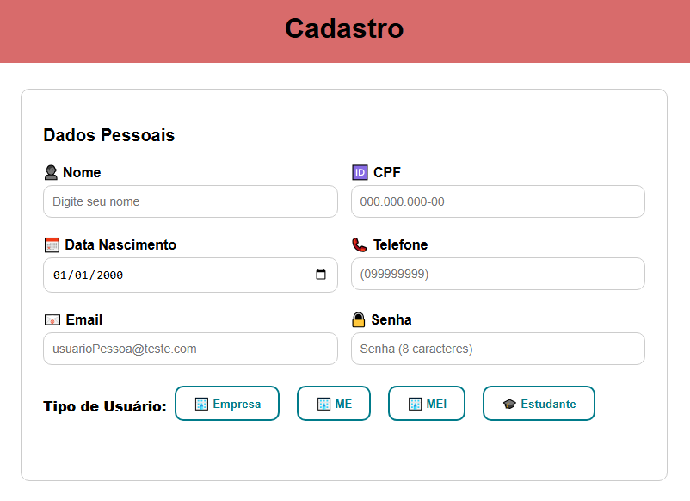

Fonte: Do próprio autor, 2025

Conforme a seleção efetuada pelo usuário, a interface exibirá uma janela específica, distinta para cada tipo de usuário, garantindo assim uma experiência personalizada conforme as permissões e funcionalidades atribuídas.

# **4.3.2.1 Empresa**

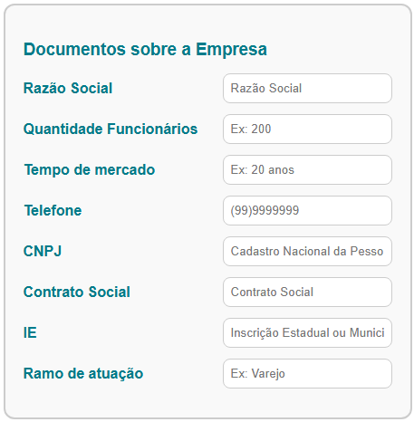

# **4.3.2.2 ME**

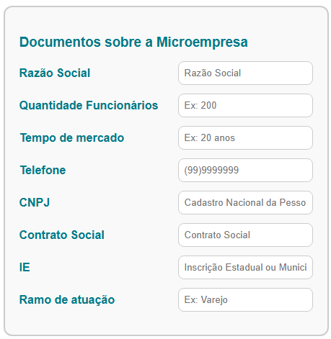

Fonte: Do próprio autor, 2025

# **4.3.2.3 MEI**

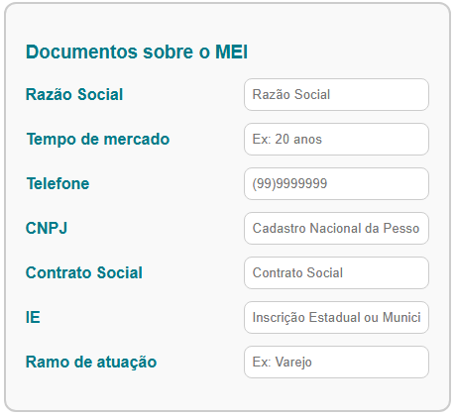

Fonte: Do próprio autor, 2025

# **4.3.2.4 Estudante**

# 

Fonte: Do próprio autor, 2025

# **4.3.3 *Dashboard* do Administrador**

# O *Dashboard* do administrador é uma página destinada exclusivamente aos usuários com perfil de administrador. Nessa interface, é possível realizar o cadastro, a edição e a exclusão de usuários, além de gerenciar as vagas disponibilizadas na plataforma, incluindo a publicação, alteração e remoção dessas vagas. Também permite acompanhar, de forma centralizada, os requerimentos enviados pelos usuários e os *feedbacks* recebidos, proporcionando maior controle e gestão eficiente dos processos internos.

# **4.3.4 Página perfil Usuário**

A página de perfil do usuário tem como finalidade exibir as informações pessoais cadastradas na plataforma. Por meio dessa interface, o usuário pode editar seus dados, acompanhar o histórico de serviços realizados ou contratados e consultar os *feedbacks* recebidos. Dessa forma, a página contribui para que o usuário tenha controle sobre suas atividades e mantenha suas informações sempre atualizadas.

# **4.3.5 Página de Vagas**

A página de vagas apresenta uma listagem das oportunidades ativas disponíveis na plataforma. Essa interface oferece filtros que permitem refinar a busca por tipo de trabalho, localização e categoria, facilitando que os usuários encontrem vagas compatíveis com seu perfil e suas necessidades. Dessa forma, proporciona uma navegação mais eficiente e direcionada na busca por oportunidades.

# **4.3.6 Funcionalidades Implementadas**

O sistema desenvolvido conta com funcionalidades essenciais para garantir sua usabilidade e eficiência. Entre elas, destacam-se a autenticação de usuários, que assegura o acesso restrito às informações; o sistema de *feedback*, que permite a avaliação entre as partes envolvidas; a criação e o gerenciamento de vagas, facilitando a publicação, edição e exclusão de oportunidades; e, por fim, um chat integrado, que possibilita a comunicação direta entre os usuários da plataforma.

# **5. Design Digital e Interface**

O presente capítulo descreve as diretrizes visuais e as escolhas gráficas realizadas para o desenvolvimento da interface do projeto *Workonnection*, uma plataforma em desenvolvimento com o objetivo de agilizar as contratações de serviços temporários, sem a necessidade de vínculo empregatício formal. A plataforma busca atender de forma eficiente seu público, composto por trabalhadores autônomos, microempreendedores (MEIs), microempresas (MEs) e estudantes. Oferecendo um ambiente digital que seja intuitivo, acessível e funcional.

## **5.1 Tipografia**

A escolha das fontes foi fundamental nos princípios de legibilidade, clareza para a plataforma. Foram adotadas três tipografias principais, distribuídas conforme sua função na interface:

***Jockey One*** : Utilizada como tipografia primária, destinada a títulos, menus e elementos de destaque. Esta fonte possui traços robustos e modernos, contribuindo para uma comunicação direta, objetiva e de fácil identificação visual.  
  
***Roboto***: Aplicada como tipografia secundária, utilizada em textos corridos, descrições, menus secundários e demais elementos que exigem alta legibilidade. Trata-se de uma fonte *sans-serif*, bastante utilizada em interfaces digitais pela sua excelente leitura tanto em telas desktop, quanto em dispositivos móveis.

***Brewed Coffee***: Aplicada exclusivamente na composição do logo tipo da plataforma. Esta fonte foi escolhida por transmitir sua sensação de informalidade, conforto e acolhimento, características alinhadas com a proposta da *Workonnection.* Que busca ser uma plataforma acessível, simples e próxima dos usuários, sejam contratantes ou colaboradores.

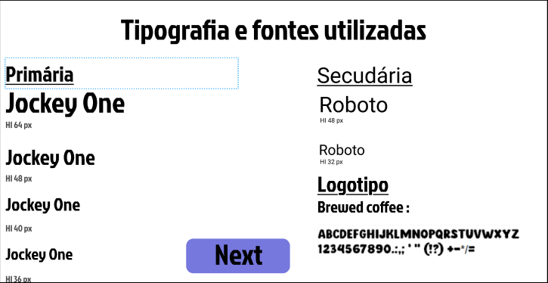

Fonte: Do próprio autor, 2025

Os tamanhos tipográficos foram definidos para garantir hierarquia e legibilidade adequada em todos os dispositivos. Os títulos utilizam variações de 64px, 48px, 40px e 36px. Enquanto textos secundários operam em tamanhos de 48px e 32px.

## **5.2 Paleta de Cores**

A construção da paleta de cores da plataforma foi pensada para refletir os valores da marca, ao mesmo tempo que proporciona uma navegação clara, objetiva e confortável. As cores foram definidas considerando a distinção visual entre os papéis de colaboradores e empresas dentro do sistema.

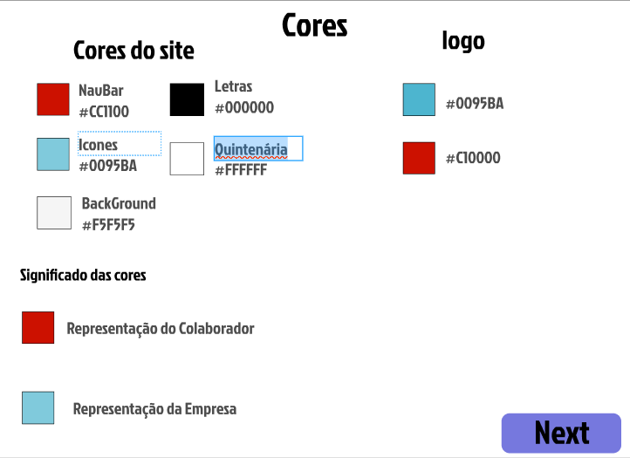

Fonte: Do próprio autor, 2025

**Vermelho** (#CC1100 e #C10000): aplicado na barra de navegação(*navbar*) e em elementos relacionados aos colaboradores. A escolha do vermelho está associada à ideia de ação, energia e dinamismo, representando o papel ativo dos colaboradores dentro da plataforma.

**Azul Claro** (#0095BA): utilizado em ícones, elementos de interface e na representação das empresas. O azul simboliza confiança, segurança, credibilidade e profissionalismo. Tais características, que são fundamentais para o ambiente corporativo.

**Preto** (#000000): aplicado em textos e títulos, oferecendo contraste elevado e garantindo ótima legibilidade em qualquer situação.

**Branco** (#FFFFFF) e **Cinza Claro** (#F5F5F5): utilizados nos fundos e áreas de respiro visual, garantindo leveza, clareza e facilitando o destaque de elementos importantes.

Além dos aspectos estéticos, as cores foram utilizadas como elementos funcionais dentro do design, auxiliando os usuários na identificação rápida de funcionalidades e fluxos específicos.

## **5.3 Ícones**

Os ícones adotados seguem uma linguagem visual coerente, com estilo predominantemente *flat* e *outline*, que proporcionam modernidade, leveza e alinhamento com os princípios do *Design Digital*. Os mesmos foram categorizados da seguinte forma:

**Login e Cadastro**: Incluem ícones de *e-mail*, senha, calendário, telefone, empresa, certificado e relógio.

**Navegação**: Contemplam ícones de *home*, notificação, pesquisa, grupos, perfil, informações e configurações.

**Publicação**: Abrangem ícones de vagas, calendário, localização, filtros, curtir, adicionar e mais opções.

**Contato**: Ícones de WhatsApp, LinkedIn, Instagram, além de chat e balões de mensagem.

**Botões**: Setas, envio, confirmação e checagem.

**Outros**: Elementos como ferramentas, lâmpadas (ideias) e status de disponibilidade.

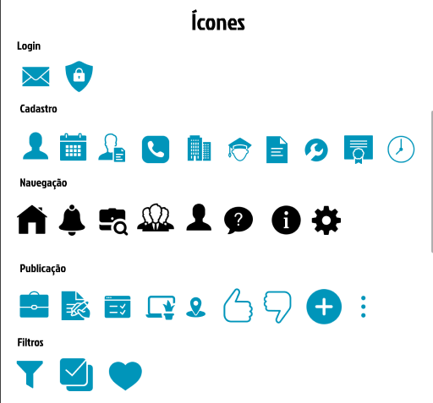

Fonte: Do próprio autor, 2025

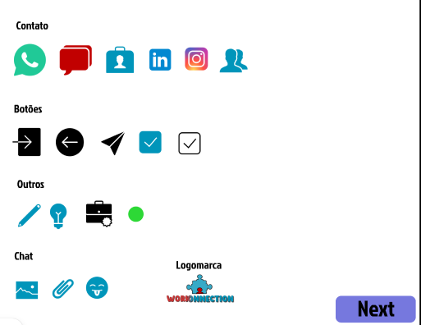

Fonte: Do próprio autor, 2025

O uso de ícones busca melhorar a usabilidade, tornando a navegação mais intuitiva e facilitando a identificação de funções, especialmente para usuários com pouca familiaridade no uso de plataformas digitais.

## **5.4 Componentes de Interface**

## **5.4.1 Botões**

Os botões foram projetados com três estados principais, buscando atender às boas práticas de *design* de interação:

***Default***: Estado padrão, indicando que o botão está disponível para interação.

***Hover****:* Efeito aplicado quando o usuário posiciona o cursor sobre o botão, reforçando o *feedback* visual e indicando que aquele elemento é clicável.

***Disable:*** Estado desabilitado, onde o botão aparece atenuado, indicando que a ação associada não esta disponível naquele momento.

As cores dos botões seguem a lógica da paleta, com diferenciações específicas para navegação, ações primárias e secundárias.

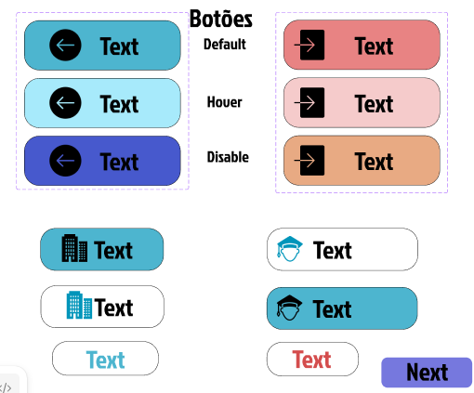

Fonte: Do próprio autor, 2025

## **5.4.2 Inputs e Campos de Texto**

Os campos de entrada foram desenhados de forma limpa e objetiva, com bordas arredondadas, *labels* (rótulos) claros e texto de apoio. A intenção foi garantir que os usuários compreendam facilmente quais informações devem ser inseridas, reduzindo a margem de erro durante o preenchimento.

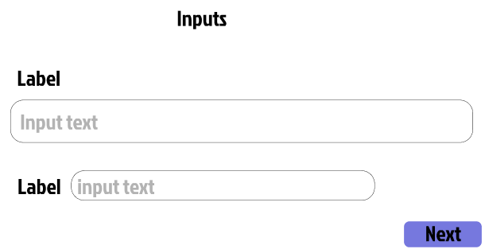

Fonte: Do próprio autor, 2025

## **5.4.3 Espaçamentos e Dimensões**

A interface foi desenvolvida utilizando uma dimensão base de 2739 pixels de largura por 1883 pixels de altura, o que garante uma distribuição equilibrada dos elementos e permite uma boa adaptação aos diferentes tamanhos de tela. O espaçamento interno entre os componentes foi pensado para proporcionar conforto visual, reduzir ruído e aumentar a clareza da navegação.

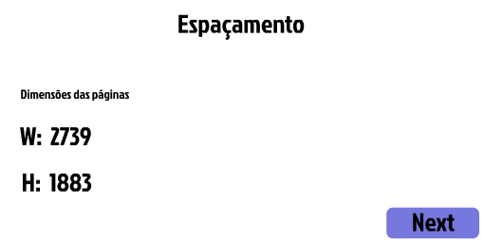

Fonte: Do próprio autor, 2025

## **5.5 Hierarquia Visual e Usabilidade**

O *design* prioriza uma hierarquia visual bem definida, com títulos e elementos de destaque em tamanhos maiores, enquanto informações secundárias recebem tamanhos menores e menos contraste. As cores não são usadas apenas como elemento estético, mas também como ferramenta de orientação para os usuários, permitindo uma identificação rápida das funcionalidades e dos diferentes perfis (colaborador e empresa).

Todos os elementos da interface foram desenvolvidos considerando princípios de acessibilidade, garantindo contraste adequado, tamanhos de fonte legíveis e interações claras, promovendo uma experiência satisfatória para diferentes perfis de usuários.

## **5.6 Considerações Finais sobre o Design**

Sob orientação da docente Patrícia Gallo de França, nosso desenvolvimento do *design* da plataforma *Workonnection* foi pautado na criação de uma interface intuitiva, clara e acessível. As decisões de *design* refletem não apenas preocupações estéticas, mas também funcionais, com foco na usabilidade, na acessibilidade e na responsividade.

A construção da identidade visual, fundamentada na escolha criteriosa de tipografias, paleta de cores e componentes de interface, contribui diretamente para a eficácia do sistema, tornando a experiência do usuário mais fluida, agradável e eficiente, tanto para contratantes quanto para contratados.

Parte III - Rubrica de Avaliação

## **Entregas Parciais**

Para cada item (linha) da tabela, será atribuído ao estudante os conceitos e pontuação (entre parênteses) definidos na linha de título.

*Quadro 17 Rubrica para avaliação individual da entrega parcial*

|  |  |  |  |
| --- | --- | --- | --- |
| Entrega Parcial para Cada Estudante | | | |
| Item Avaliado | Excelente (2,0) | Regular (1,0) | Ruim (0) |
| Pontualidade e Completude da Tarefa | A equipe entregou a tarefa no prazo e  completa. | A equipe entregou a tarefa incompleta | A equipe não entregou a tarefa no prazo |
| Propor um projeto que atenda a problemas reais. | A solução proposta atende plenamente este item. | A solução proposta atende parcialmente este item. | Não houve solução proposta. |

Fonte: a autora

*Quadro 18 Rubrica para avaliação em grupo da entrega parcial*

|  |  |  |  |  |
| --- | --- | --- | --- | --- |
| Avaliação em Grupo | | | | |
| Competência Avaliada | Excelente (6,0) | Bom (4,0) | Regular (2,0) | Ruim (0) |
| Documentar o processo de levantamento e especificação de requisitos de software aplicando conhecimento apropriado de teorias, modelos e técnicas, observando as necessidade  s dos projetos. | A equipe aplicou adequadamente as teorias, os modelos e as técnicas,  para o problema proposto. **E** A equipe entregou a  documentação solicitada completamente preenchida e correta. | A equipe entregou a documentação  , porém houve algumas falhas  nas teorias, nos modelos ou nas técnicas, aplicados ao problema proposto.  **OU**  A equipe deixou de preencher poucos itens  da documentação  proposta | A equipe entregou a documentação  , porém houve várias falhas nas teorias, modelos ou técnicas, aplicados ao problema proposto.  **OU**  A equipe deixou de preencher vários itens da documentação proposta | A equipe não realizou a entrega final da documentaçã  o. |

## **Entrega Final**

#### **Avaliação em Grupo**

Para cada item (linha) da tabela, será atribuído ao grupo os conceitos e pontuação definidos na linha de título.

*Quadro 19 Rubrica da avaliação em grupo da solução proposta*

|  |  |  |  |  |
| --- | --- | --- | --- | --- |
| Avaliação em Grupo | | | | |
| Competência Avaliada | Excelente (1,0) | Bom (0,6) | Regular (0,3) | Ruim (0) |
| Propor um projeto para um problema real | A solução proposta atende plenamente este item. | A solução proposta atende parcialmente este item. | A solução proposta atende muito pouco este item. | Não houve solução proposta. |
| Resolver o  problema e propor solução criativa e inovadora. | A equipe resolveu o problema e propôs uma ótima solução. | A equipe resolveu parcialmente o problema.  **E**  A solução foi parcialmente adequada. | A equipe resolveu parcialmente o problema e a  solução foi ruim. | A equipe não resolveu o problema. |

Fonte: a autora

*Quadro 20 Rubrica de avaliação em grupo da documentação entregue*

|  |  |  |  |  |
| --- | --- | --- | --- | --- |
| Avaliação em Grupo | | | | |
| Competência  Avaliada | Excelente (4,0) | Bom (2,5) | Regular (1,0) | Ruim (0) |

|  |  |  |  |  |
| --- | --- | --- | --- | --- |
| Documentar o processo de levantamento e especificação de requisitos de software aplicando conhecimento apropriado de teorias, modelos e técnicas, observando as necessidad  es dos projetos. | A equipe aplicou adequadament e as teorias, os modelos e as técnicas, para o problema proposto.  **E**  A equipe entregou a documentação solicitada completamente preenchida e correta. | A equipe entregou a documentação  , porém houve algumas falhas  nas teorias, nos modelos ou nas técnicas, aplicados ao problema proposto.  **OU**  A equipe deixou de preencher poucos itens  da documentação  proposta | A equipe entregou a documentação  , porém houve várias falhas nas teorias, modelos ou técnicas, aplicados ao problema proposto.  **OU**  A equipe deixou de preencher vários itens da  documentação proposta | A equipe não realizou a entrega final da documentaçã  o  . |

Fonte: a autora

*Quadro 21 Rubrica da avaliação em grupo para a apresentação do projeto*

|  |  |  |  |
| --- | --- | --- | --- |
| Avaliação em Grupo | | | |
| Competência Avaliada | Excelente (0,5) | Bom (0,25) | Ruim (0) |
|  | O projeto foi | O projeto foi | Não houve |
|  | apresentado por mais | apresentado por | apresentação |
|  | de 8 minutos e não | mais de 5 minutos e | **OU** |
|  | ultrapassou 10 | não ultrapassou 8 | sua duração não |
|  | minutos. | minutos. | ultrapassou 5 minutos. |
|  | O conteúdo | O conteúdo | O conteúdo |
| Apresentação do Projeto | apresentado abrange  todo o processo previsto na | apresentado abordou mais da  metade do processo | apresentado abordou  metade ou menos da metade do processo |
|  | documentação | previsto na | previsto na |
|  | solicitada. | documentação | documentação |
|  |  | solicitada. | solicitada  **OU** |
|  |  |  | Não houve |
|  |  |  | apresentação. |

Fonte: a autora

#### **Avaliação Individual**

*Quadro 22 Rubrica da avaliação individual para portfólio, pitch e apresentação do projeto*

|  |  |  |  |
| --- | --- | --- | --- |
| Avaliação Individual | | | |
| Item Avaliado | Excelente (0,5) | Regular (0,25) | Ruim (0) |
| Portfólio | O estudante entregou o portfólio no prazo, completo  **e** os documentos não possuem  erros. | O estudante entregou o portfólio no prazo, completo **e** os documentos possuem erros. | O estudante não entregou o portfólio no prazo **ou** está incompleto **ou** está totalmente  incorreto. |
| Pitch | O estudante atendeu a todos os requisitos desta tarefa. | O estudante atendeu parcialmente os requisitos desta  tarefa. | O estudante não atendeu os requisitos desta tarefa. |
| Avaliação Individual | | | |
| Item Avaliado | Excelente (0,5) | Regular (0,25) | Ruim (0) |
| Apresentação do Projeto | Demonstrou segurança, apresentou de forma clara e sintética, não leu anotações ou slides, e utilizou adequadamente  a  Língua Portuguesa sem gírias. | Na maior parte do tempo de sua apresentação demonstrou segurança, apresentou de forma clara e sintética, não leu anotações ou slides, e utilizou adequadamente  a  Língua Portuguesa sem gírias. | Na maior parte do tempo de sua apresentação não demonstrou segurança, não apresentou de forma clara e sintética, leu anotações ou slides e não utilizou adequadamente a |

Fonte: a autora

#### **Avaliação 360o**

Pinte o quadrado com a opção em que você melhor descreve as competências do seu colega de grupo. Preencha uma tabela para cada colega de equipe. Será mantido o sigilo sobre quem atribuiu cada nota a determinado membro do grupo. A este item não

#### cabe solicitação de revisão de nota. **O aluno que entregar esta avaliação sobre todos os colegas de equipe recebe nota 0,75, caso não entregue ou falte a avaliação de algum colega de equipe, a nota será 0,0 (zero).**

*Quadro 23 Rubrica da avaliação 360o.*

|  |  |  |  |
| --- | --- | --- | --- |
| Avaliação 360o – Estudante Avaliado: | | | |
| Competência  Avaliada | Excelente (0,25) | Regular (0,1) | Ruim (0) |
| Propor soluções  criativas e  inovadoras. | O estudante demonstrou plenamente esta  competência. | O estudante demonstrou parcialmente esta  competência. | O estudante não demonstrou esta competência. |
| Demostrar capacidade de resolver problemas. | O estudante demonstrou plenamente esta  competência. | O estudante demonstrou parcialmente esta  competência. | O estudante não demonstrou esta competência. |
| Avaliação 360o – Estudante Avaliado: | | | |
| Competência  Avaliada | Excelente (0,25) | Regular (0,1) | Ruim (0) |
| Administrar conflitos quando necessário, estabelecer relações e propor um ambiente colaborativo, incentivando o  trabalho em equipe. | O estudante demonstrou plenamente esta competência. | O estudante demonstrou parcialmente esta competência. | O estudante não demonstrou esta competência. |
| Atuar de forma autônoma na execução da tarefa que lhe foi destinada  no projeto. | O estudante demonstrou plenamente esta competência. | O estudante demonstrou parcialmente esta competência. | O estudante não demonstrou esta competência. |
| Organizar a realização das suas tarefas evitando que cause atraso nas entregas parciais ou  final. | O estudante demonstrou plenamente esta competência. | O estudante demonstrou parcialmente esta competência. | O estudante não demonstrou esta competência. |
| Demonstrar comprometimento na realização do  projeto. | O estudante demonstrou plenamente esta competência. | O estudante demonstrou parcialmente esta competência. | O estudante não demonstrou esta competência. |

Fonte: a autora

#### **Avaliação Autoavaliação**

Pinte o quadrado com a opção (Preciso melhorar, estou em desenvolvimento, Dentro das expectativas ou Exemplar) em que você melhor se encaixa. Esta avaliação é opcional, preencha pelo menos para refletir sobre os aspectos abordados.

*Quadro 24 Rubrica de autoavaliação*

|  |  |  |  |
| --- | --- | --- | --- |
| Autoavaliação/Organização (entrega opcional) | | | |
| Preciso melhorar  Ainda não consigo me organizar para os estudos. | Estou em desenvolvimento  Tenho conseguido melhorar minha organização. | Dentro das expectativas  Tenho conseguido organizar bem meus estudos. | Exemplar  Sou muito organizado(a). Recebo elogios por isso e sou exemplo para os(as) meus(minhas)  colegas. |
| Exemplos de comportamentos: 1.1  - Poucas vezes estou | Exemplos de comportamentos: | Exemplos de comportamentos:  3.1 - Estou preparado(a) para  as | Exemplos de comportamentos:  4.1 - Eu me preparo para praticamente |
| Autoavaliação/Organização (entrega opcional) | | | |

|  |  |  |  |
| --- | --- | --- | --- |
| Exemplos de comportamentos:  1.1 - Raramente me esforço para encarar minhas dificuldades no aprendizado. 1. 2 - Tenho dificuldades de dizer que não compreendi um conteúdo e raramente tento buscar ajuda. | Exemplos de comportamentos:   * 1. - Tenho me esforçado mais nos estudos, tentando encarar minhas dificuldades no aprendizado.   2. - Tenho tentado comunicar e buscar ajuda quando não compreendo um | Exemplos de comportamentos:   * 1. - Geralmente me esforço para encarar minhas dificuldades no aprendizado.   2. - Quando não compreendo algo, uso estratégias como a troca com outras pessoas e pesquisas individuais. | Exemplos de comportamentos:   * 1. - Eu me esforço bastante para encarar minhas dificuldades no aprendizado.   2. - Converso com colegas, professores(as) ou outras pessoas para me ajudar sempre que necessário, e também procuro   pesquisar |
| Autoavaliação/Comprometimento (entrega opcional) | | | |
| 1.3 - Diversas vezes não presto atenção durante as aulas online.  1.4 - Em casa, dou preferência a outras atividades em relação aos meus estudos. 1.5 - Muitas vezes desisto de resolver um problema ou busco uma resposta pronta quando encontro dificuldade. | conteúdo.   * 1. - Tenho buscado prestar mais atenção durante as aulas on*line*.   2. - Em casa, às vezes dou preferência a outras atividades, mas muitas vezes consigo retomar meus estudos e completar a maioria das minhas tarefas da escola.   3. - Diante de uma   tarefa difícil, tento resolver por um tempo, mas frequentemente ainda desisto e passo para a próxima atividade. | 3.3 - Permaneço frequentemente focado(a) durante as aulas *online* e busco participar da aula*.* 3.4 - Em casa, geralmente completo primeiro minhas tarefas antes de realizar outras  atividades,  conseguindo quase sempre entregar tudo. 3.5 - Quando tenho uma tarefa que considero difícil, procuro diferentes maneiras de resolver. | sozinho(a) para superar desafios semanalmente. -4.3  - Estou sempre muito focado(a) e participo ativamente das aulas *online.*  4.4 - Em casa, finalizo primeiro minhas tarefas antes de realizar outras atividades, conseguindo sempre entregar tudo e manter uma rotina de estudos saudável.  4.5 - Diante de tarefas  difíceis, me sinto motivado a buscar soluções, independente do tempo dedicado. Gosto de sentir que  fui desafiado. |

Fonte: CONTIN (2020) apud CESU (2021)

|  |  |  |  |
| --- | --- | --- | --- |
| preparado(a) para as minhas aulas.   * 1. - Meu espaço de estudo está frequentemente desorganizado e os materiais de estudo necessários não estão   devidamente separados.   * 1. - Não consigo ou tenho muita dificuldade para organizar meu tempo, para cumprir o horário das aulas online, separar tempo para estudo individual e fazer intervalos.   2. - Poucas vezes sei como priorizar as atividades passadas pelos(as) professores(as) e muitas vezes atraso os prazos de entrega ou deixo de fazê-las. | * 1. - Consigo me preparar para algumas aulas.   2. - Meu espaço de estudo está mais organizado e poucas vezes preciso pegar meus materiais de aula após seu início.   3. - Com certa frequência, tenho conseguido organizar meu tempo para cumprir o horário das aulas online, separar tempo para estudo individual e fazer intervalos.   4. - Tenho melhorado a priorização das atividades passadas pelos(as) professores(as) mas, algumas vezes, ainda atraso os prazos de entrega ou deixo de fazê-las. | minhas aulas na maioria das vezes.   * 1. - Meu espaço de estudo está quase sempre organizado e os materiais necessários devidamente separados.   2. - Organizo sozinho(a) meu tempo, de modo que consigo cumprir o horário das aulas online, ter tempo para estudo individual e fazer intervalos.   3. - Consigo priorizar as atividades passadas pelos(as) professores(as) e raramente atraso ou deixo de fazer uma entrega. | todas as minhas aulas do dia.  4.2 - Meu espaço de estudo é organizado diariamente e os materiais necessários são separados antecipadamente.  4.3 - Organizo com autonomia meu tempo para cumprir o horário das aulas online, ter tempo para estudo individual e fazer intervalos, mantendo uma rotina saudável.  4. 5 - Sei priorizar as atividades passadas pelos(as) professores(as) e nunca atraso ou deixo de fazer uma entrega.  4.6 - Apoio e dou dicas para os(as) meus(minhas) colegas em relação à organização. Muitas vezes, lembro e os(as) ajudo nas  entregas. |

Fonte: CONTIN (2020) apud CESU (2021)

*Quadro 25 Rubrica de autoavaliação - Comprometimento*

|  |  |  |  |
| --- | --- | --- | --- |
| Autoavaliação/Comprometimento (entrega opcional) | | | |
| Preciso melhorar Tenho me esforçado ou me dedicado pouco aos estudos. | Estou em desenvolvimento Tenho me esforçado e me dedicado com mais frequência  aos estudos. | Dentro das expectativas Eu me esforço e me dedico aos estudos. | Exemplar  Sou exemplo de esforço e dedicação aos estudos. |

# **Referências bibliográficas**

IPEA. Carta de conjuntura – 1º trimestre 2025. Brasília: Instituto de Pesquisa Econômica Aplicada, 2025. Disponível em: <https://www.ipea.gov.br/cartadeconjuntura/wp-content/uploads/2025/03/250326_cc_66_nota_21.pdf>. Acesso em: 19 jun. 2025.

FUNDAÇÃO GETÚLIO VARGAS. Plataformas digitais e transformações no mundo do trabalho. 2021. Disponível em: <https://portal.fgv.br/artigos/plataformas-digitais-e-transformacoes-mundo-trabalho>. Acesso em: 19 jun. 2025.

INFOMONEY. Trabalho temporário cresce 7,13% em 2024 e deve continuar forte neste começo do ano. InfoMoney, 2024. Disponível em: <https://www.infomoney.com.br/minhas-financas/trabalho-temporario-cresce-713-em-2024-e-deve-continuar-forte-neste-comeco-do-ano/>. Acesso em: 19 jun. 2025.